无锡城市职业技术学院

实 验（实 训）报 告

所属课程名称 云平台构建与运维

班 级 计网2201
学 号 1422040322
姓 名 朱嘉良
指导教师 徐峰

无锡城市职业技术学院教务处监制

项目名称：kubernetes安装和使用
日期：2024.4.25
一、实验（实训）概述：
【目的及要求】
学习和掌握 Kubernetes 的安装和配置方法。
了解 Kubernetes 的基本架构和工作原理。
测试 Kubernetes 对容器化应用的管理和调度能力。
探索 Kubernetes 的扩展和定制功能。

【实验环境】
操作系统：CentOS 7.6
Kubernetes 版本：1.14.3
Docker 版本：18.09.2
机器配置：2 台 CentOS 7.6 服务器，每台服务器拥有 2 核 CPU、4GB 内存和 20GB 硬盘空

二、实验（实训）内容：
【实验（实训）过程】（步骤、记录、数据、程序等）
两个节点配置相同，以 master 节点为例
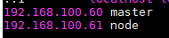
Master和node都需要输入上图代码。
在 master 和 node 节点进行以下配置，以 master 节点为例。
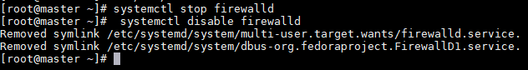
停止防火墙。
systemctl stop firewalld
systemctl disable firewalld
停止SELinux
setenforce 0
vi /etc/selinux/config
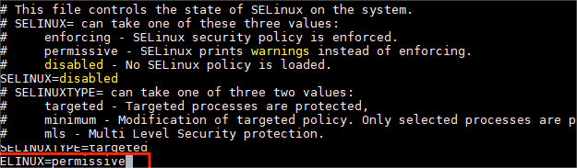
输入SELINUX=permissive 。
关闭Swap
- 停用Swap
[root@master ~]# swapoff -a
2）删除 fstab 中的 SWAP 挂载
[root@master ~]# vi /etc/fstab
删除：
/dev/mapper/centos-swap swap swap defaults 0 0 。
5. 配置 YUM
1）将 CentOS-7-x86_64-DVD-1804.iso 和 K8S.tar.gz 通过 SFTP 传输到 master 节点的/root
目录。
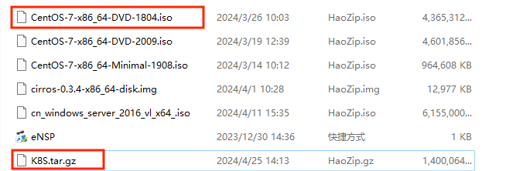

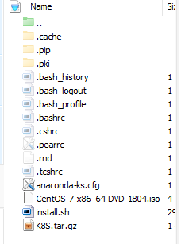
[root@master ~]# ls
anaconda-ks.cfg CentOS-7-x86_64-DVD-1804.iso K8S.tar.gz
2）创建挂载目录。
[root@master ~]# mkdir /opt/centos
3）编辑 fstab。
[root@master ~]# vi /etc/fstab
在最下面添加一行：
/root/CentOS-7-x86_64-DVD-1804.iso /opt/centos iso9660
defaults,ro,loop 0 0
4）挂载 ISO。
[root@master ~]# mount -a
[root@master ~]# mount
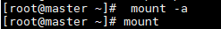
5）解压 K8S。
[root@master ~]# mkdir /opt/K8S
[root@master ~]# tar -zxf K8S.tar.gz -C /opt/K8S
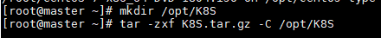
6）编辑 YUM 配置文件。
[root@master ~]# cd /etc/yum.repos.d/
[root@master yum.repos.d]# rm -f *
[root@master yum.repos.d]# vi local.repo
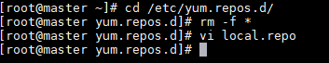
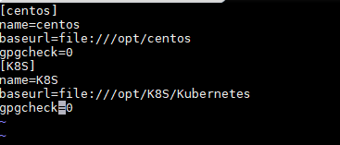
[centos]
name=centos
baseurl=file:///opt/centos
gpgcheck=0
[K8S]
name=K8S
baseurl=file:///opt/K8S/Kubernetes
gpgcheck=0

7）清空缓存。
[root@master ~]# yum clean all
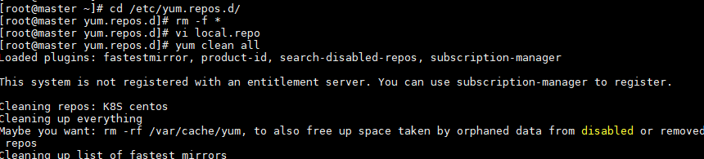
8）生成新缓存。
[root@master ~]# yum makecache
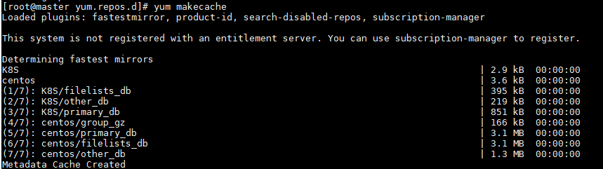
9）安装 vsftpd。
[root@master ~]# yum -y install vsftpd
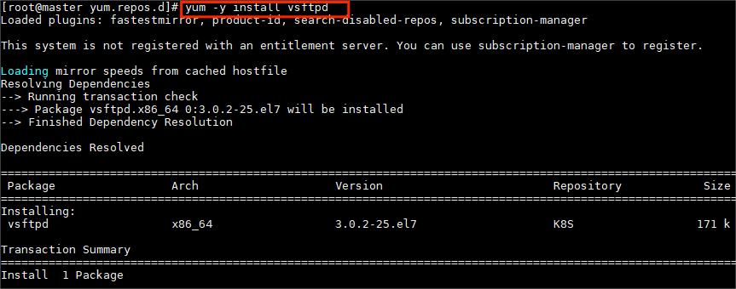
10）编辑 vsftpd 配置文件。
[root@master ~]# vi /etc/vsftpd/vsftpd.conf
增加一行：
anon_root=/opt
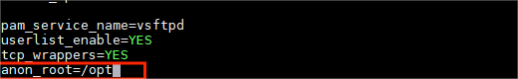
11）启动和启用服务。
[root@master ~]# systemctl start vsftpd
[root@master ~]# systemctl enable vsftpd
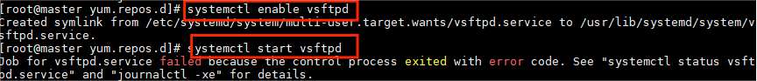
12）在 node 节点编辑 YUM 配置文件。
[root@node ~]# cd /etc/yum.repos.d/
[root@node yum.repos.d]# rm -f *
[root@node yum.repos.d]# vi ftp.repo
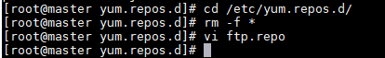
[centos]
name=centos
baseurl=ftp://192.168.100.60/centos
gpgcheck=0
[K8S]
name=K8S
baseurl=ftp://192.168.100.60/K8S/Kubernetes
gpgcheck=0
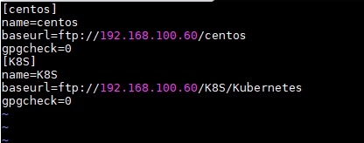
13）在 node 节点清空缓存。
[root@node ~]# yum clean all
14）在 node 节点生成新缓存。
[root@node ~]# yum makecache
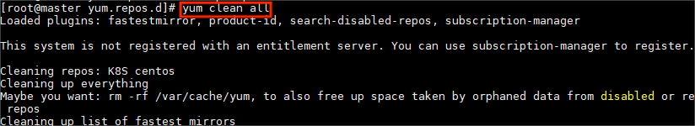
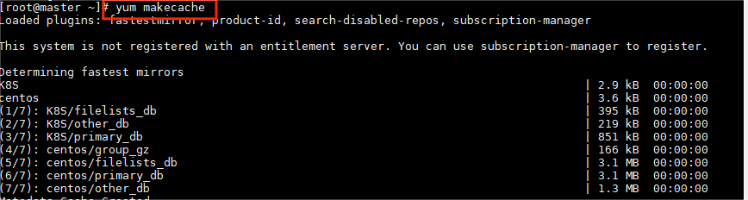
6. 配置 NTP
1）在 master 节点上安装 chrony。
[root@master ~]# yum -y install chrony
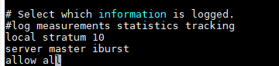
2）编辑配置文件。
master 节点修改/etc/chrony.conf 文件，删除默认 NTP 服务器，指定上游公共 NTP 服务
器，并允许其他节点同步时间。
[root@master ~]# vi /etc/chrony.conf
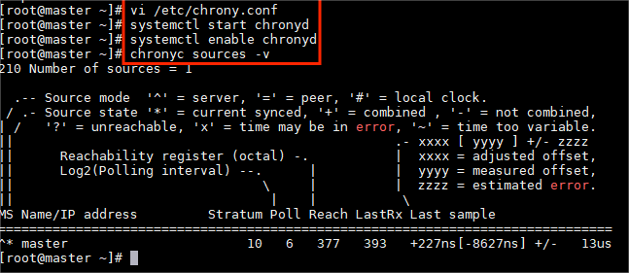
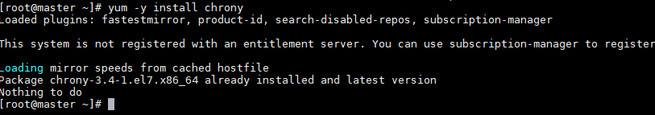
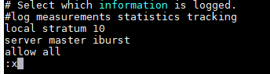
删除 4 个 server，添加以下配置：
local stratum 10
server master iburst
allow all

7）启动服务及启用服务。
[root@node ~]# systemctl start chronyd
[root@node ~]# systemctl enable chronyd
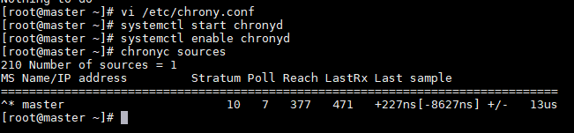

1）创建/etc/sysctl.d/k8s.conf。
[root@master ~]# vi /etc/sysctl.d/k8s.conf
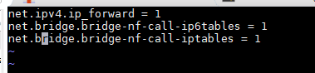

2）载入内核模块。
[root@master ~]# modprobe br_netfilter
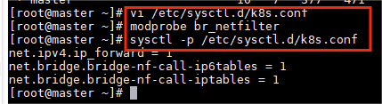

1）编辑文件。
[root@master ~]# vi /etc/sysconfig/modules/ipvs.modules
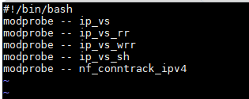

2）增加执行权限。
[root@master ~]# chmod 755 /etc/sysconfig/modules/ipvs.modules
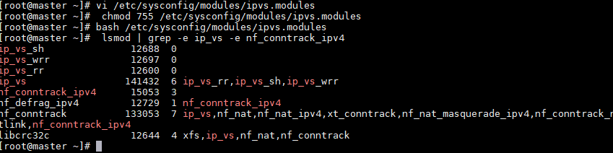

3）执行脚本。
[root@master ~]# bash /etc/sysconfig/modules/ipvs.modules
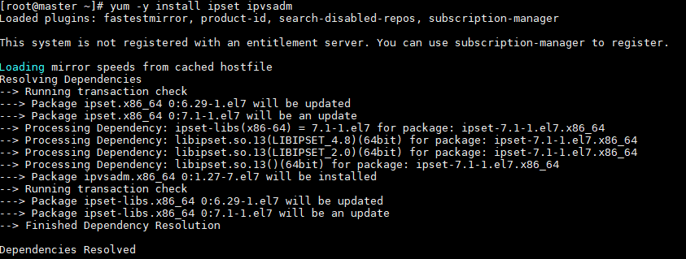

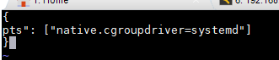

5）安装 ipset 软件包。
[root@master ~]# yum -y install ipset ipvsadm
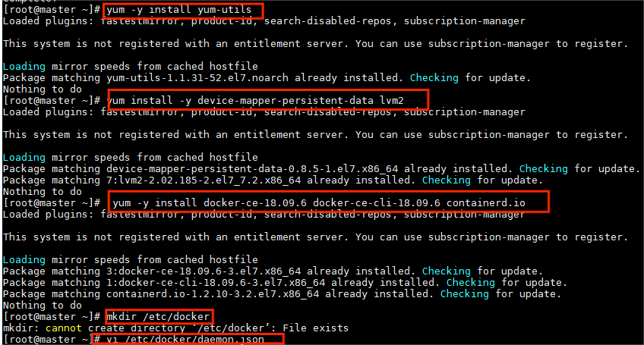
9. 安装 Docker
Kubernetes 默认的容器运行时仍然是 Docker，使用的是 Kubelet 中内置 dockershim CRI
实现。需要注意的是，这里统一使用 Docker18.09 版本。
在 master 和 node 节点进行以下配置，以 master 节点为例。
1）安装 yum-utils。
[root@master ~]# yum -y install yum-utils
2）安装支持软件。
[root@master ~]# yum install -y device-mapper-persistent-data lvm2
3）安装 Docker。
[root@master ~]# yum -y install docker-ce-18.09.6 docker-ce-cli-18.09.6 containerd.io
4）创建目录。
[root@master ~]# mkdir /etc/docker
5）编辑 Docker 配置文件。
[root@master ~]# vi /etc/docker/daemon.json
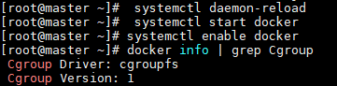
7）查看 docker info。
[root@master ~]# docker info | grep Cgroup
Cgroup Driver: systemd
1）安装软件。
[root@master ~]# yum -y install kubelet-1.14.1 kubeadm-1.14.1 kubectl-1.14.1

2）启动和启用 kubelet。
[root@master ~]# systemctl enable kubelet
[root@master ~]# systemctl start kubelet

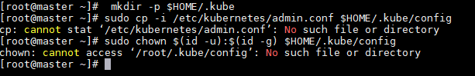
3）后续配置。
Kubectl默认会在执行的用户home目录下面的.kube目录下寻找config文件，配置kubectl
工具。
[root@master ~]# mkdir -p $HOME/.kube
[root@master ~]# sudo cp -i /etc/kubernetes/admin.conf $HOME/.kube/config
[root@master ~]# sudo chown $(id -u):$(id -g) $HOME/.kube/config

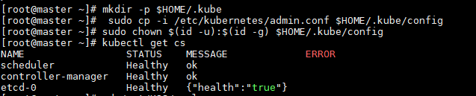
4）检查集群状态。
[root@master ~]# kubectl get cs
NAME STATUS MESSAGE ERROR
scheduler Healthy ok
controller-manager Healthy ok
etcd-0 Healthy {"health":"true"}

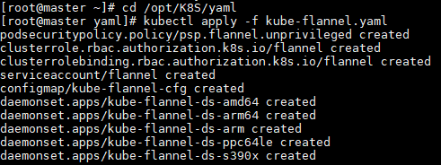
在 master 节点部署 flannel 网络，使用 kubectl apply 命令安装网络。
1）进入 yaml 目录。
[root@master ~]# cd /opt/K8S/yaml
2）部署 flannel 网络。
[root@master yaml]# kubectl apply -f kube-flannel.yaml

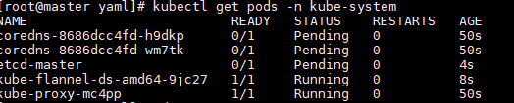
3）查看状态。
[root@master ~]# kubectl get pods -n kube-system

[root@node ~]# tar -zxf K8S.tar.gz
[root@node ~]# ls
anaconda-ks.cfg images K8S.tar.gz Kubernetes kubernetes_base.sh yaml

[root@node ~]# kubeadm join 192.168.100.60:6443 --token tn8fi0.32ubkm8u987igkbo
--discovery-token-ca-cert-hash
sha256:897afbc11a85991f995d0d8b007b152460a94478a554cb89d895b99bf835f041
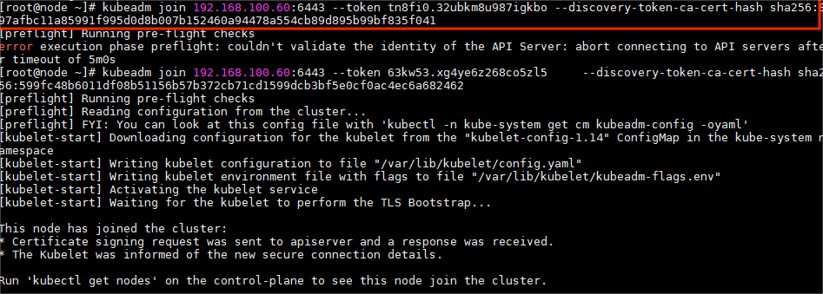

[root@master ~]# kubectl get nodes
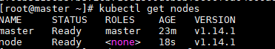

1）进入/opt/K8S/yaml 目录，使用 kubectl create 命令安装 Dashboard。
[root@master ~]# cd /opt/K8S/yaml
[root@master yaml]# kubectl create -f kubernetes-dashboard.yaml
[root@master yaml]# kubectl create -f dashboard-adminuser.yaml
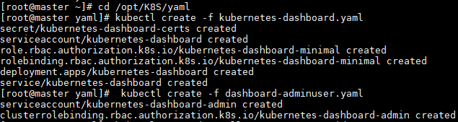

[root@master ~]# kubectl get pods --all-namespaces -o wide
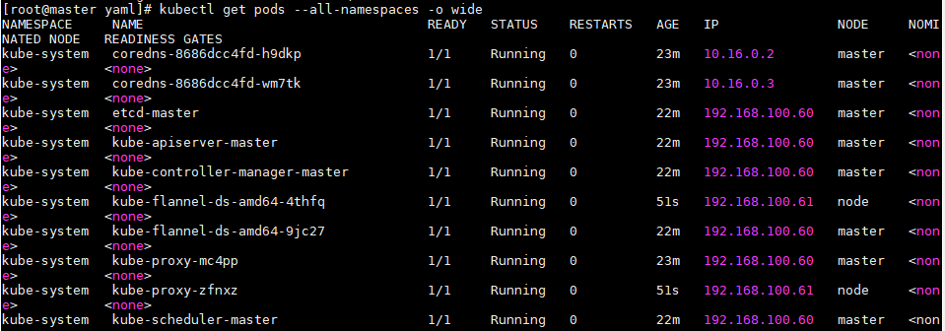
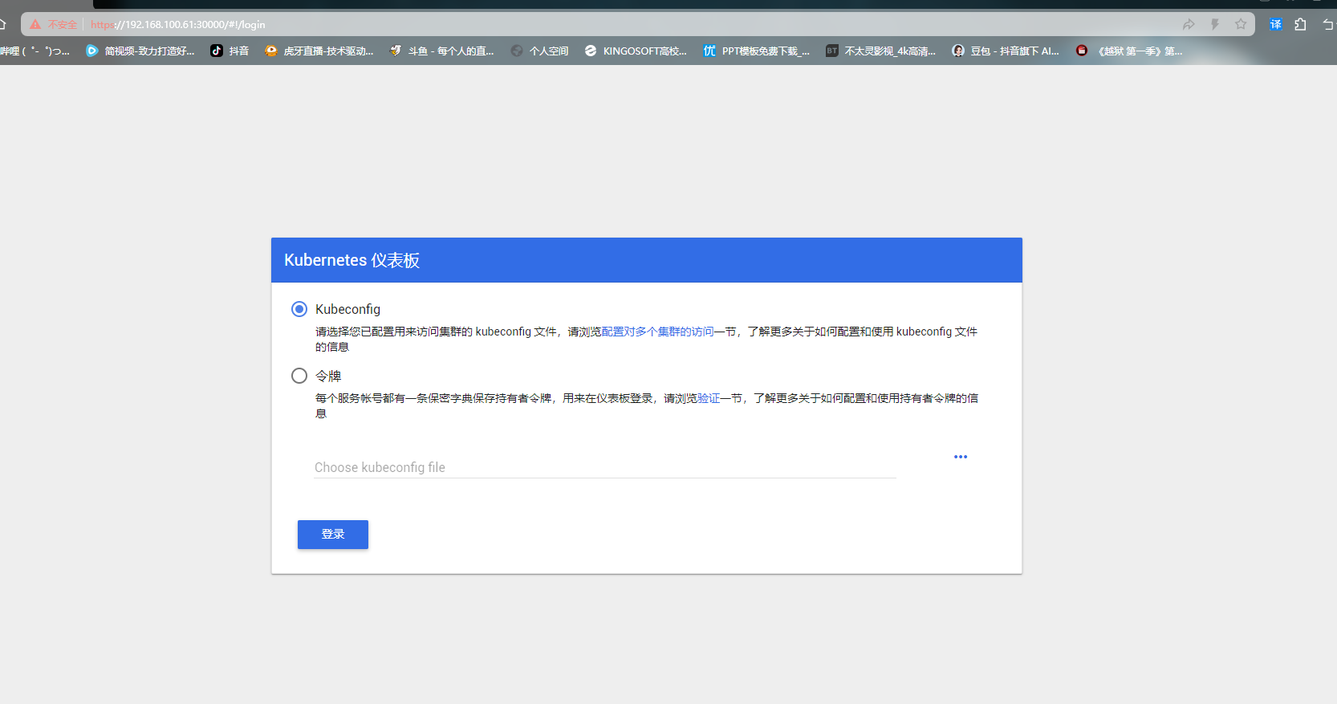

从 Docker Hub 下载镜像。
[root@node ~]# docker pull nginx:latest
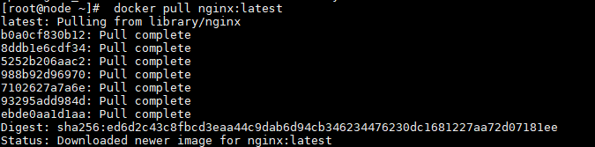

采用令牌方式进入，获取令牌的命令：
kubectl -n kube-system describe $(kubectl -n kube-system get secret -n kube-system -o name | grep namespace) | grep token
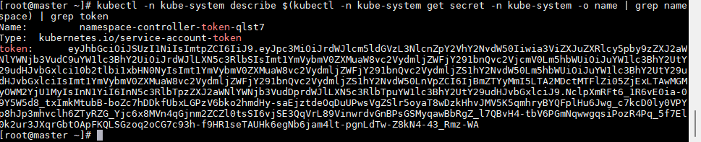

1）创建 deployment。
[root@master ~]# kubectl create deployment nginx --image=nginx
2）查看 Pods，验证 Pods 是否正常运行。
[root@master ~]# kubectl get pods
3）查看所有 deployment。
[root@master ~]# kubectl get deployment
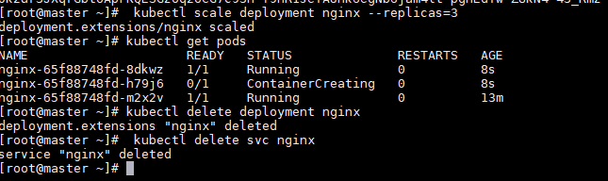
【结论】（结果、分析）
Kubernetes 集群成功安装和配置。
应用程序成功部署到 Kubernetes 集群，并能够正常访问。
Kubernetes 集群的状态和资源使用情况正常。
Kubernetes 集群的扩展和缩容功能测试成功。

三、指导教师评语及成绩：
评语：

成绩： 指导教师签名：徐峰
批阅日期：2023年 月 日

